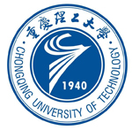

重庆理工大学
2016届毕业生就业质量年度报告

目 录

一、毕业生就业基本情况
（一）毕业生规模
（二）毕业生结构
（三）毕业生就业率
（四）毕业生就业结构
二、毕业生就业状况相关分析
（一）求职过程分析
（二）求职意向分析
（三）就业效果分析
（四）满意度分析
三、毕业生就业发展趋势
（一）就业率保持较高水平，毕业生充分就业
（二）就业质量稳步提高，就业结构进一步优化。
四、就业工作主要特点及举措
（一）全力做好就业市场服务工作
（二）着力打造全程化职业、就业教育指导服务体系
（三）大力开展创新创业教育和自主创业工作
（四）强化精准指导，优化就业结构

五、就业对教育教学的反馈
（一）以就业为杠杆，优化学科专业结构
（二）以市场为导向，深化人才培养模式改革，提高毕业
生核心竞争力
六、毕业生服务地方经济社会发展状况
（一）毕业生在渝生源和就业结构
（二）毕业生服务五大功能区状况

前 言
重庆理工大学创办于1940年（前身为国民政府兵工署第11技工学校，对外称“士继公学”），是一所由中央与地方共建、以重庆市管理为主的普通高等学校，是重庆市重点建设的普通高校之一。建校76年来，学校秉承“德笃行 自强日新"”校训，弘扬“自强不息，求实创新”的重理工精神，以服务于地方经济建设和社会发展需要为办学宗旨，以培养高素质人才为根本任务，已累计为国家培养和输送了近10 余万名各类优秀人才。一直以来，学校毕业生就业工作成绩斐然，毕业生就业率一直保持在93%以上。2010年被教育部授予“全国毕业生就业典型经验高校”、连续获得“重庆市普通高校毕业生就业工作先进集体”、是首批“重庆市普通高校毕业生就业示范中心”。
根据教育部《关于做好高校毕业生就业质量年度报告编制发布工作的通知》的精神，重庆理工大学编制了《重庆理工大学2016 届毕业生就业质量年度报告》（以下简称《报告》）。此次发布的《报告》包括了就业基本情况、就业相关分析、就业发展趋势、主要特色举措、对教育教学的反馈和毕业生服务地方经济社会发展状况六个部分，较为全面地展示了重庆理工大学2016届毕业生就业状况和就业工作开展情况。为了更加系统、客观地反映重庆理工大学2016届毕业生就业情况，学校委托第三方机构（重庆市教育评估院）在毕业生离校前和离校半年后进行了两次就业状况调查，对来校招聘的300多家用人单位进行了问卷调查。第三方机构通过采集的问卷调查数据，结合重庆理工大学2016届毕业生就业方案进行了科学详实的数据分析。在此基础上，重庆理工大学学生就业服务中心整合全校相关数据、资料，编制完成了本次《报告》。
一、毕业生就业基本情况
（一）规模
我校2016届共有毕业生6470人，其中毕业研究生417人，本科毕业生5791人，专科毕业生262人。毕业研究生来自13个学院（中心），分布于43个专业；本科生来自14个学院，分布于56个专业；专科生来自商贸信息学院，分布于4个专业。
（二）结构
1、学历层次结构
我校2016届6470名毕业生中，研究生417人，本科毕业生5791人，专科毕业生262人，分别占2016届毕业生总人数的6.5%、89.5%和4.0%。（图1）。
2、性别结构.
我校2016届毕业生中，男生3756人，女生2714人，性别比为1.38：1（男：女）。其中，毕业研究生、本科毕业生、专科毕业生性别比分别为1.74:1、1.46:1、1.36:1。（图2）。

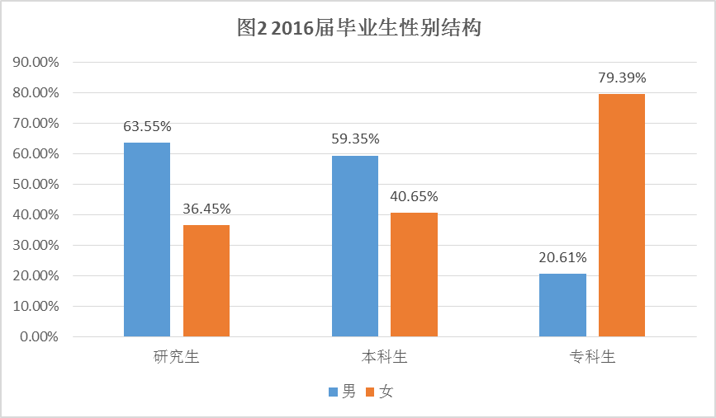
3、生源结构
(1)毕业研究生生源结构
我校2016届毕业研究生，35.3%的毕业研究生生源地在“西南地区”；生源在“黄河中游”、“长江中游”和“北部沿海”的比例分别为25.2%、20.0%和12.7%。（图3）。
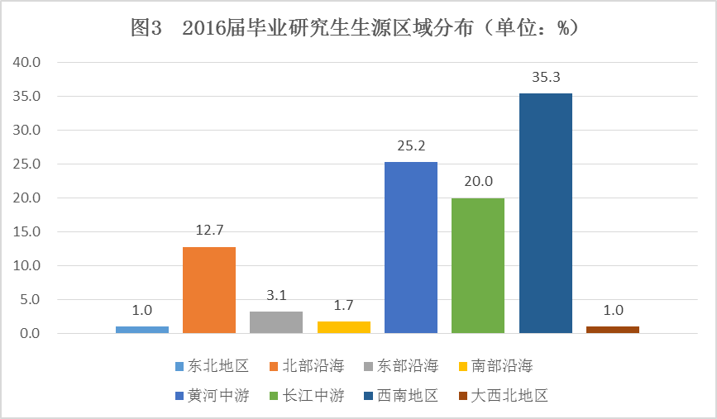

（2）本科毕业生生源结构
我校2016届本科毕业生，72.4%的毕业研究生生源地在“西南地区”；生源在“长江中游”、“黄河中游”和“南部沿海”的比例分别为6.6%、5.2%和4.0%。（图4）。
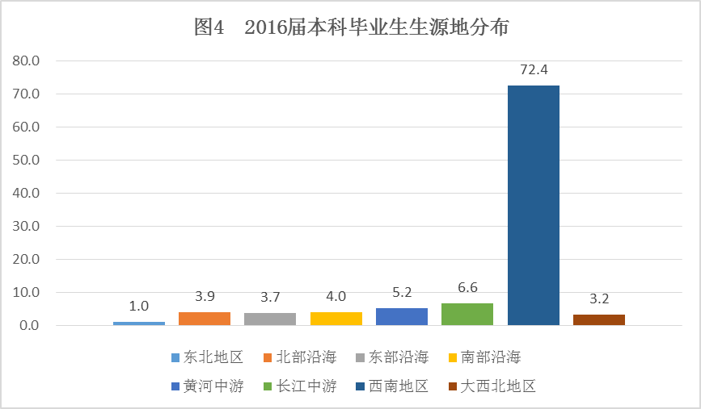
（3）专科毕业生生源结构
我校2016届专科毕业生，98.5%的专科毕业生生源地在“西南地区”，仅0.4%的专科毕业生来自“黄河中游”等地区。（图5）。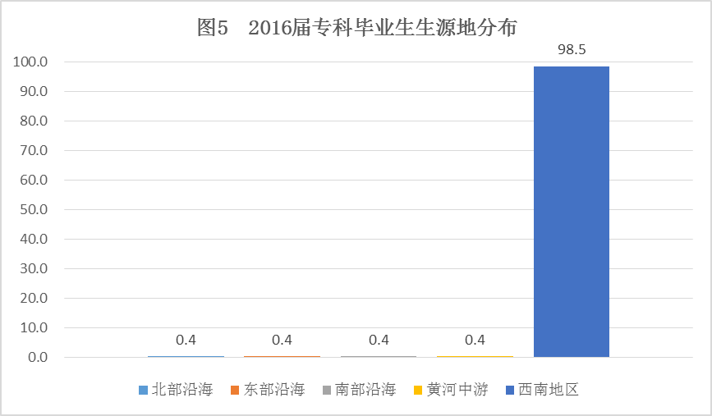

4、学科门类（专业大类）结构
（1）毕业研究生学科门类分布
2016届毕业研究生中，工学毕业研究生占54.92%，管理学毕业研究生占24.94%，医学、理学、经济学和法学毕业研究生分别占7.19%、5.04%、4.80%和3.12%（图6）。
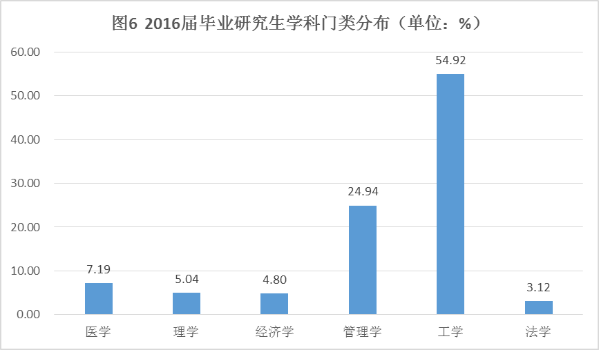
(2）本科毕业生学科门类分布
2016届本科毕业生中，工学本科毕业生占46.02%，管理学本科毕业生占30.48%，理学、经济学、法学、文学本科毕业生分别占8.25%、5.99%、4.68%和3.42%（图7）。
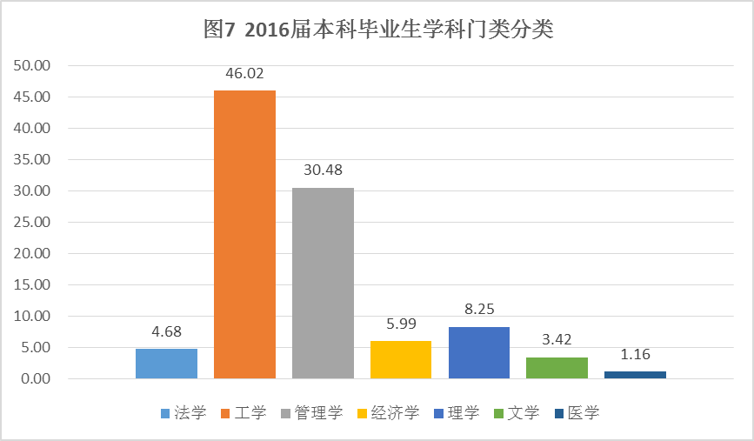
（3）专科毕业生专业大类分布
2016届专科毕业生中，财经商贸大类专科毕业生占41.00%，交通运输大类专科毕业生占22.22%，旅游大类专科毕业生占20.69%，电子信息大类专科毕业生16.09%（图8）。
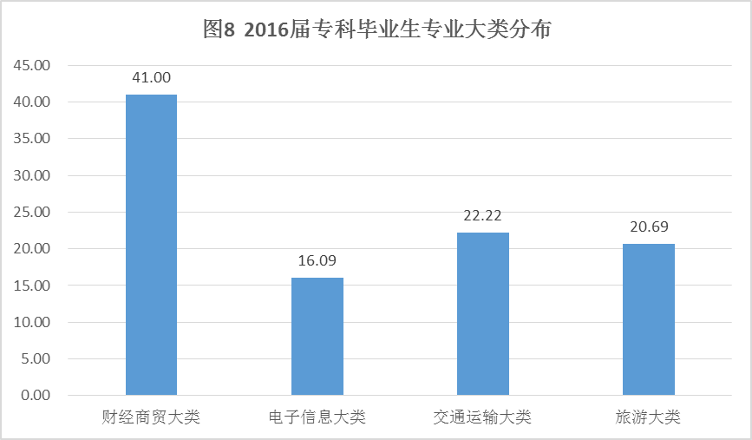

（三）就业率
截止到2016年12月30日，我校2016届毕业生总体就业率为94.14%；其中研究生就业率97.84 %，本科生就业率93.61%，专科生就业率95.04%。
1、毕业研究生就业率
2016届毕业研究生就业率
学院 | 专业 | 就业率
合计 |  | 97.84%
车辆工程学院 | 车辆工程（学术学位） | 95.65%
车辆工程学院 | 车辆工程（专业学位） | 100.00%
材料科学与工程学院 | 材料学 | 93.75%
材料科学与工程学院 | 材料加工工程 | 100.00%
材料科学与工程学院 | 材料工程 | 100.00%
电气与电子工程学院 | 电气测试技术与仪器 | 100.00%
电气与电子工程学院 | 通信与信息系统 | 100.00%
电气与电子工程学院 | 信号与信息处理 | 100.00%
电气与电子工程学院 | 仪器仪表工程 | 100.00%
计算机科学与工程学院 | 计算机系统结构 | 100.00%
计算机科学与工程学院 | 计算机软件与理论 | 100.00%
计算机科学与工程学院 | 计算机应用技术 | 100.00%
计算机科学与工程学院 | 计算机技术 | 100.00%
药学与生物工程学院 | 生物医学工程（学术学位） | 100.00%
药学与生物工程学院 | 生物医学工程（专业学位） | 88.89%
药学与生物工程学院 | 微生物与生化药学 | 100.00%
化学化工学院 | 材料化学工程 | 100.00%
理学院 | 基础数学 | 100.00%
理学院 | 应用数学 | 80.00%
理学院 | 统计学 | 100.00%
理学院 | 光电信息获取与处理 | 100.00%
会计学院 | 会计学 | 100.00%
会计学院 | 会计 | 100.00%
管理学院 | 管理科学与工程 | 100.00%
管理学院 | 企业管理 | 100.00%
管理学院 | 旅游管理 | 100.00%
管理学院 | 技术经济及管理 | 100.00%
经济金融学院 | 区域经济学 | 100.00%
经济金融学院 | 金融学 | 100.00%
经济金融学院 | 产业经济学 | 100.00%
经济金融学院 | 国际贸易学 | 100.00%
经济金融学院 | 劳动经济学 | 100.00%
经济金融学院 | 资产评估 | 90.00%
马克思主义学院 | 马克思主义中国化研究 | 100.00%
重庆知识产权学院 | 知识产权管理 | 100.00%
机械工程学院 | 机械制造及其自动化 | 100.00%
机械工程学院 | 机械电子工程 | 83.33%
机械工程学院 | 机械设计及理论 | 100.00%
机械工程学院 | 工业工程 | 100.00%
机械工程学院 | 机械工程 | 95.24%
机械工程学院 | 精密仪器及机械 | 66.67%
机械工程学院 | 测试计量技术及仪器 | 100.00%
MBA教育中心 | 工商管理 | 100.00%

2、本科毕业生就业率

2016届本科毕业生就业率
学院名称 | 专业名称 | 就业率
车辆工程学院 | 工业设计 | 88.71%
车辆工程学院 | 车辆工程 | 95.50%
车辆工程学院 | 装甲车辆工程 | 86.21%
车辆工程学院 | 汽车服务工程 | 91.18%
车辆工程学院 | 能源与动力工程 | 91.78%
机械工程学院 | 理论与应用力学 | 86.21%
机械工程学院 | 机械设计制造及其自动化 | 93.69%
机械工程学院 | 工业工程 | 100.00%
机械工程学院 | 测控技术与仪器 | 96.19%
材料科学与工程学院 | 高分子材料与工程 | 100.00%
材料科学与工程学院 | 材料科学与工程 | 86.79%
材料科学与工程学院 | 焊接技术与工程 | 96.49%
材料科学与工程学院 | 材料成型及控制工程 | 94.47%
电气与电子工程学院 | 电气工程及其自动化 | 96.91%
电气与电子工程学院 | 自动化 | 90.32%
电气与电子工程学院 | 电子信息工程 | 89.61%
电气与电子工程学院 | 电子信息科学与技术 | 93.28%
计算机科学与工程学院 | 计算机科学与技术 | 91.27%
计算机科学与工程学院 | 软件工程 | 90.78%
计算机科学与工程学院 | 网络工程 | 93.33%
计算机科学与工程学院 | 物联网工程 | 93.44%
计算机科学与工程学院 | 信息管理与信息系统 | 90.14%
药学与生物工程学院 | 生物医学工程 | 100%
药学与生物工程学院 | 制药工程 | 97.10%
药学与生物工程学院 | 生物工程 | 94.83%
化学化工学院 | 应用化学 | 90.38%
化学化工学院 | 过程装备与控制工程 | 95.31%
化学化工学院 | 化学工程与工艺 | 90.51%
理学院 | 数学与应用数学 | 94.37%
理学院 | 信息与计算科学 | 93.55%
理学院 | 应用统计学 | 95.31%
理学院 | 应用物理学 | 95.45%
会计学院 | 会计学 | 94.75%
会计学院 | 财务管理 | 93.51%
会计学院 | 审计学 | 97.37%
管理学院 | 广告学 | 94.00%
管理学院 | 工商管理 | 91.58%
管理学院 | 市场营销 | 91.95%
管理学院 | 旅游管理 | 92.86%
管理学院 | 物流管理 | 94.22%
管理学院 | 行政管理 | 95.59%
管理学院 | 土地资源管理 | 95.95%
管理学院 | 人力资源管理 | 97.17%
管理学院 | 劳动与社会保障 | 96.67%
经济与金融学院 | 经济学 | 93.98%
经济与金融学院 | 国际经济与贸易 | 86.90%
经济与金融学院 | 金融学 | 90.00%
重庆知识产权学院 | 知识产权 | 96.62%
重庆知识产权学院 | 社会工作 | 98.44%
外国语学院 | 汉语国际教育 | 98.11%
外国语学院 | 英语 | 91.58%
应用技术学院 | 机械设计制造及其自动化 | 96.00%
应用技术学院 | 车辆工程 | 96.67%
应用技术学院 | 电气工程及其自动化 | 82.28%
应用技术学院 | 市场营销 | 95.16%
应用技术学院 | 会计学 | 95.50%

3、专科毕业生就业率

2016届专科毕业生就业率
商贸信息学院 | 专业名称 | 就业率
商贸信息学院 | 财务管理 | 97.22%
商贸信息学院 | 酒店管理 | 87.27%
商贸信息学院 | 物流管理 | 98.25%
商贸信息学院 | 计算机应用技术 | 95.24%

（四）就业流向
1、毕业生就业区域流向
我校2016届毕业生中，多数毕业生在西南地区就业（其中，56.7%的毕业研究生在“西南地区”就业；72.6%的本科毕业生在“西南地区”就业；96.9%的专科毕业生在“西南地区”就业）（图9），其次主要为东部、南部和北部沿海地区。
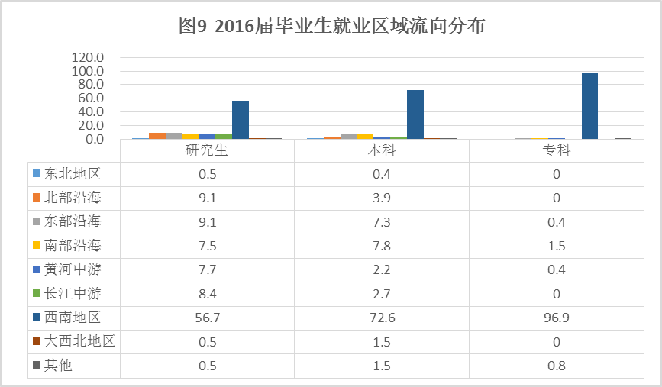
2、毕业生就业行业流向
（1）毕业研究生就业行业流向
我校毕业研究生在制造业和信息传输、软件和信息技术服务业就业较多，其比例分别为31.3%和16.8%。在“金融业”、“教育”、“科学研究和技术服务业”、和“卫生和社会工作”就业的毕业研究生比例分别为10.6%、8.9%、4.3%和3.6%。(图10)
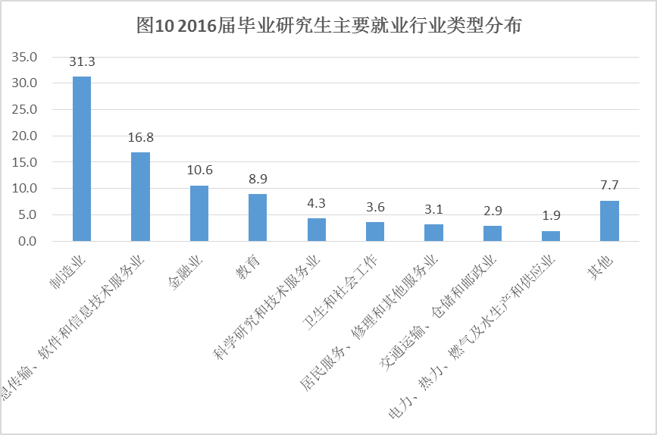
（2）本科毕业生就业行业流向
我校本科毕业生就业行业分布较广，其中19.2%在制造业就业，在“信息传输、软件和信息技术服务业”、“租赁和商务服务业”、“批发和零售业”、“金融业”、“居民服务、修理和其他服务业”、“电力、热力、燃气及水生产和供应业”就业的本科毕业生比例分别为12.3%、5.8%、5.5%、5.3%、5.3%和5.0%和5.0%。(图11）。
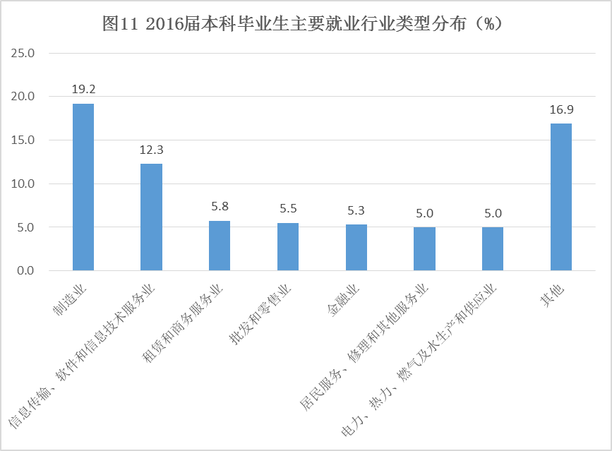
（3）毕业专科生就业行业流向
我校专科毕业生的62.2%在“其他”行业就业，在“批发和零售业”、“制造业”、“租赁和商务服务业”、 “信息传输、软件和信息技术服务业”行业就业的比例分别为7.6%、5.3%、4.2%和2.7%。（图12）。
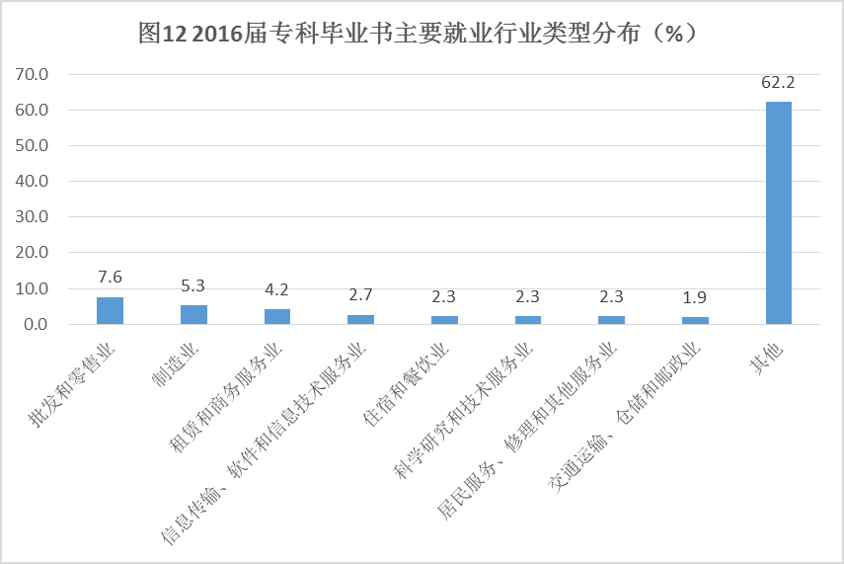
3、毕业生主就业单位类型分布
我校2016届毕业生主要在企业就业，其中分别有30.3%、6.5%和41.1%的毕业研究生在“国有企业”、“三资企业”和“其它企业”就业；分别有13.9%、6.0%和61.3%的本科毕业生在“国有企业”、“三资企业”和“其它企业”就业；分别有0.8%和35.9%的专科毕业生在“国有企业”和“其它企业”就业。（图13）。
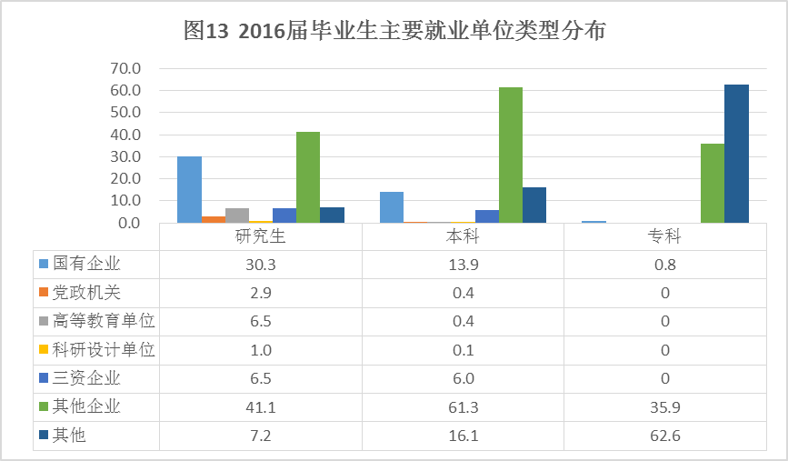
4、毕业生就业类别分布
我校毕业生就业类别主要为“签就业协议”，其中毕业研究生、本科毕业生和专科毕业生比例分别为78.8%、81.3%和37.0%。另有56.5%的专科毕业生就业类别为“升学”。（图14）。
二、毕业生就业状况相关分析
（一）求职过程分析
1、我校毕业生在求职过程中最关注的因素为“发展空间”（38.3%），其它关注焦点依次为“个人性格及兴趣”（15.3%）、“薪酬福利”（14.4%）、“专业对口”（6.3%）。
2、我校毕业生主要求职信息来源为学校就业信息网和组织的现场招聘会，占比达60.6%和59.8；其次为为“招聘单位网站”、“校外招聘会”、“专业求职网站”和“教师亲戚朋友等他人推荐”。
3、毕业生离校前获得与本专业对口的就业信息量大，70%以上的学生都获得了5条以上相关就业信息，其中，22.1%的毕业生离校前获得与本专业对口的就业信息量在21条以上；获得与本专业对口的就业信息量16-20条、11-15条、6-10条、5条以下的比例分别为8.6%、17.7%、23.4%、13.8%。
（二）求职意向分析
我校2016届本科毕业生，在就业区域上， 73.1%意向在“西南地区”就业、7.4%意向在“东部沿海”就业、，6.6%意向在“南部沿海”就业、5.0%意向在“北部沿海”就业；毕业生实际就业区域比例为：西南地区72.6%、东部沿海7.3%、南部沿海7.8%、北部沿海3.9%，与学生意向基本吻合；在就业行业上， 23.1%意向在“制造业”就业、12.6%意向在“金融业”就业、10.6%意向在“信息传输（软件和信息技术服务）业”就业、其他分别为“商务服务”7.0%、“电力（热力、燃气及水生产和供应）业”6.7%；学生实际就业行业金融业和制造业有所下降，其他行业基本符合预期；在薪资待遇上，意向月薪在3001-4000元为29.1%、4001-5000元为28.3%、5001-6000元为18.4%，与半年后学生实际薪资基本吻合。
（三）就业效果分析
我校毕业生专业与职业相关度总体为79.3%，工作与职业期待吻合度为73.5%，工作与兴趣相关度为72.1%，整体状况比较符合毕业生自身的就业期望，但从学历来看，学历层次越高工作相关度和吻合度越高。
（四）满意度分析
1、用人单位满意度。用人单位总体表现满意度高：98.1%的用人单位认为能够从学校招聘到所需要的毕业生；对毕业生总体表现满意度为90.2%；对毕业生的专业能力和动手能力满意度为88.6%；对学校就业服务工作满意度为93.3%。
2、学生满意度。我校毕业生对自己从事工作的满意度为80.7%；对学校就业指导的满意度较高为84.3%；对学校就业工作服务满意度为81.4%。基本符合目前学校就业工作实际情况。

三、就业发展趋势
（一）就业率保持较高水平，毕业生充分就业。近年来，在全社会就业形势一年比一年更复杂严峻的情况下，我校毕业生就业率一直保持在93%以上，始终保持了较高水平，实现了毕业生充分就业，名列重庆市同类高校前列。
（二）就业质量稳步提高，就业结构进一步优化。一是毕业生就业地域结构进一步优化，我校毕业生就业主要地域（超过85%）为西南（川渝）地区、东部和南部沿海，其中，到东部和南部沿海就业的比例呈增长趋势，西南地区就业比例略有下降（其中重庆地区较为稳定）；毕业生主要在大中型城市就业，其中“一线”（北、上、广、深） 城市为 6.83%、 “二线”（主要省会城市）城市为75.5%；； 二是毕业生就业行业结构进一步优化，我校毕业生主要分布在制造业、电子信息产业、软件和技术服务业、金融业、商业服务业、电力相关行业等行业，近年来在制造业就业比重呈下降趋势（2014年31.6%，2015年27%，2016年19.2%），在电子信息产业、软件和技术服务业、电力相关行业和商业服务业就业的毕业生增长明显，到三资企业就业的毕业生逐年增长；三是就业类别结构逐年优化，近年来，我校毕业生升学、出国、自主创业、基层项目就业等方面均呈现持续增长趋势，其中出国深造增长近40%，自主创业人数增长近30%，基层项目人数增长10.5%，参军人数增长13%；四是毕业生薪资结构基本符合预期，我校毕业生毕业半年月收入比较集中于3000~5000元区间，占到70.5%，与毕业生初入职场预期的薪资水平相符。
四、就业工作主要特点及举措
近年来，我校就业工作秉持“强基础、精服务、保底线，树特色、优结构、提质量”的思路，按照“一型三化（服务型、市场化、信息化、专业化）”的工作要求，全面落实“四级联动”就业工作机制和“招生、培养、就业”一体化联动机制；形成了“学校主导、处室统筹、学院主抓、学生主体、全员参与”的工作格局和“全校动员、全员参与、全力以赴”的良好工作氛围，促进了毕业生充分就业和更高质量就业。
（一）全力做好就业市场服务工作
我校高度重视毕业生就业市场建设，在巩固传统就业基地基础上，通过创新思路和机制，进一步拓宽就业渠道，构建起多元化的毕业生就业市场体系。
1、积极开展市场调研和拓展工作。每年6到11月，我校都会开展大规模市场调研和拓展工作，2015—2016学年，先后到两江新区、渝中区、九龙坡区、永川区、巴南区、涪陵区、北碚区、璧山区等工业园区和重庆市银行业协会、重庆市保险业协会、重庆市证券（期货）业协会开展调研走访工作，与70多家企事业单位进行了对接并深入交流。同时还以信函方式调研四川、长三角、珠三角等地区人力资源部门和重点企业，了解用人需求，洽谈人才招聘，拓宽就业渠道。
2、充分发挥“政产学研”平台和社会人才服务机构作用，转化为毕业生就业的重要渠道。一是利用校地合作平台，加强与政府就业部门、人才市场和经济园区的合作，开展人才培养合作和校园招聘活动，先后与两江新区、渝中区、九龙坡区、大渡口区、涪陵经开区、永川凤凰湖（机器人）工业园区、江苏昆山市、浙江临海市、温岭市等举办专场招聘会；二是联合产学研合作单位，开展校园招聘活动，先后与中国兵装集团、重庆机电集团、重庆市注册会计师协会等举办专场招聘活动；三是与社会人力资源机构开展合作，互通就业信息，举办专题招聘会。据不完全统计，从2015年9月至2016年6月，我校开展专场宣讲会300多场；组织专题化、集团化、区域化双选会18场；就业信息网共发布1500多条各类用人单位的招聘信息，提供15000多个就业岗位，为毕业生充分就业奠定了坚实基础。
3、切实做好用人单位服务工作。采取专人全程负责方式，做好招聘场地设施安排、接待和沟通交流工作，做到要事前有沟通（招聘对接）、事中（招聘过程）有服务、事后（签约和后续工作）有跟进，确保用人单位招聘活动顺利开展，使用人单位高兴而来，满意而归，并且愿意再来。
（二）着力打造全程化职业、就业教育指导服务体系
从大一到大四，我校专门开设了专业导论、职业生涯规划教育、就业指导等课程，帮助学生正确认知专业、职业与就业，为学生全面发展和顺利就业服好务。一是将学生职业生涯规划课程纳入必修课，设立了职业生涯规划教研室和相关工作室，编写出版了校本教材；二是建立起了以职业生涯规划课程为基础，以团队辅导活动和个体咨询为依托，以学生职业生涯规划大赛和模拟招聘大赛为载体的教育服务体系，开展形式多样的教育实践活动；三是建设了一支专业化、专家化的教师队伍，按照职业生涯规划讲师队伍——团队辅导队伍——咨询师队伍分层打造的思路，近年来，我校先后培训讲师68人，团队辅导教师15人，咨询师6人，为开展教育指导活动奠定了坚实基础；四是引入社会机构和企事业单位，联合开展职业生涯规划教育实践活动，增强学生的职业认知，合理规划职业路径。
（三）大力开展创新创业教育和自主创业工作
1、将学生创业教育纳入课程体系。开设了“大学生创业基础”、“创业管理学”、“大学生KAB创业基础”、“创业精神与实践”、“创新组织与管理”等创业类课程，每个学生必须修读2学分的创新创业教育类学分；在授课方式上，采用课堂讲解、案例分析与模拟公司运作的方式进行，使学生不仅了解创业基础知识，也通过实操系统体验企业的注册、创建、运营、管理等所有环节，模拟真实企业的创业运营管理过程。
2、积极实施大学生创新创业训练计划。为学生提供多种形式的创业训练平台，锻炼学生的创业实践能力，近年来，我校学生申报了近300项各类创新创业项目（其中成功申报国家级项目31项、市项目120项，校级项目130项），直接参与学生1455人。累计安排资助资金150多万元。
3、大力支持学生自主创业实践。建立了大学生创业孵化基地，目前已孵化出二十多个学生创业团队，涉及电子商务、移动互联、软件技术、节能环保、文化创意、信息咨询、新材料等领域。其中，王元、文志东同学被重庆市大学中专毕业生就业指导服务中心评为重庆市大学生创业典范，其创业经历入选重庆市大学生自主创业典型案例。王元同学创办的重庆颇闰科技有限公司，开发了云自主打印系统-CPAS，获得各类风投2000万元，产品已成功投放全国市场。
（四）强化精准指导，优化就业结构
一是引导和支持优秀毕业生报考基层项目，特别是报考公务员、选调生和西部计划，学校免费组织开展考试、面试培训辅导等服务工作，成效显著，2016届毕业生在这一领域就业比例较上年增长10.5%；二是鼓励和支持毕业生继续深造，做好有升学（考研、考博、专升本）意愿毕业生的辅导、指导等服务工作，使更多的毕业生考得上、走得了，2016届毕业生总体升学比例较上年增加1个百分点；三是鼓励有条件的学生出国深造，学校进一步拓宽渠道，做好了政策讲解、咨询、协助提供资料证明等服务工作，使有出国意愿毕业生出得去，2016年毕业生出国人数较2015年增长近40%；四是鼓励和支持毕业生到军营建功立业，主动联合辖区人武部积极开展参军入伍宣传、政策咨询工作和手续办理等服务工作（2016年毕业生参军入伍37人，增长13%）五是对自主创业学生，除学校的大力支持外，还主动邀请了重庆市和巴南区相关部门两次到校现场咨询，主动对接市场资源、资本，为他们提供更多的帮助和服务，2016年，毕业生自主创业人数较上年增长30%；六是对就业困难群体，学校和学院都加强了对口帮扶，开展培训，提供求职补贴，组织了就业见习基地专场招聘，承办了重庆市2016届普通高校就业促进双选活动（江南片区专场），实实在在促进他们顺利就业，2016届就业困难学生就业率与全校平均就业率基本持平。
五、就业对教育教学的反馈
（一）以就业为杠杆，优化学科专业结构。我校积极开展国家及地方社会经济发展需求研究，通过开展校企人才培养研讨、走访用人单位等方式，收集社会产业结构调整和就业市场变化的信息，采取“停、减、转、增”等方式，及时调整和优化了学科专业结构设置，近年来，学校停办专业1个，改造专业3个，减少招生专业6个，新增专业5个，切实有效地发挥了就业调节的杠杆作用。
（二）以市场为导向，深化人才培养模式改革，提高毕业生核心竞争力。从2013年起，我校委托第三方评估机构（重庆市教育评估院）对毕业生培养质量、就业状况和用人单位评价等方面进行调查评估，并将意见和建议反馈到各教学单位，为人才培养模式改革提供依据和参考；学校通过“两年一修订、一年一微调”的方式，对人才培养方案和模式进行修订和优化，探索和完善了“TPE”综合培养模式、校企合作“3+1”定制或联合培养、“2+1+1”三段式、“卓越工程师”、“创新人才培养资助计划”等人才培养模式和教改实验班，积极对接市场需求，有效提高了人才培养质量，增强了毕业生核心竞争力。
六、毕业生服务地方经济社会发展状况
（一）毕业生在渝生源和就业结构
我校2016届毕业生生源结构中，26.2%的毕业研究生来自重庆市；62.2%的本科毕业生来自重庆市；97.7%的专科毕业生来自重庆市。在渝就业毕业生中，51.2%的毕业研究生在渝就业；64.5%的本科毕业生在渝就业；96.2%的专科毕业生在渝就业。研究生和本科生生源与就业结构表现为“净流入”，作为市属高校，为重庆经济社会发展提供了人才支撑。
（二）毕业生服务五大功能区状况
我校留渝毕业生中，有73.0%的毕业研究生、62.2%的本科毕业生和87.3%的专科毕业生在“都市功能核心区和都市功能拓展区”就业；有16.7%的研究毕业生和26.8%的本科毕业生在“城市发展新区”就业。与我校的学科专业结构和人才培养定位相吻合。

